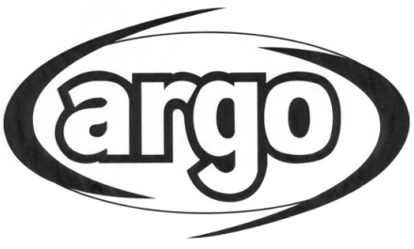
APARAT DE AER CONDITIONAT MOBIL

ORION

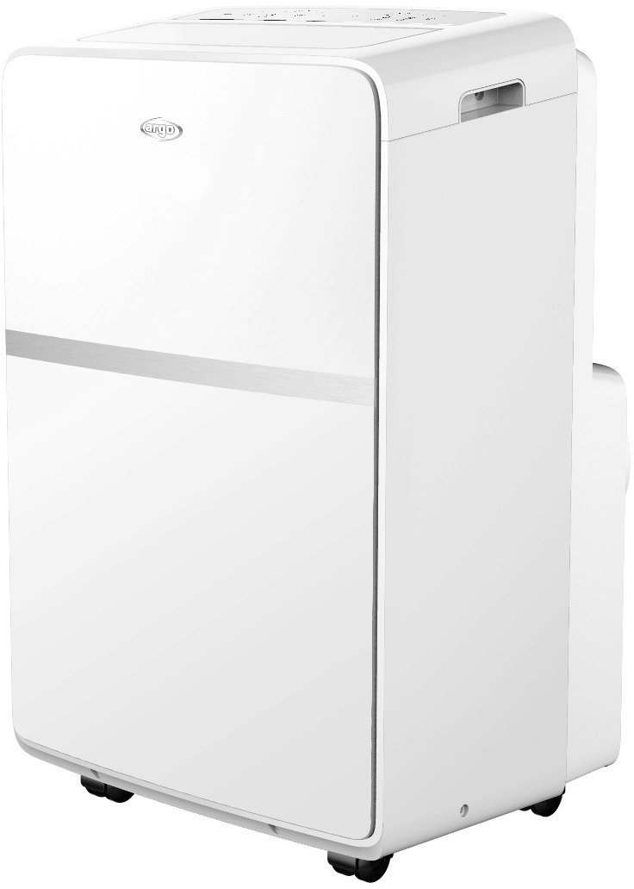
INSTRUCTIUNI DE UTILIZARE

Citiți cu atenție instrucțiunile de utilizare înainte de punerea în funcțiune a aparatului sau înainte de a efectua operațiuni de întreținere. Respectați toate instrucțiunile de utilizare; nerespectarea instrucțiunilor poate duce la accidente și / sau daune. Păstrați aceste instrucțiuni pentru referințe viitoare.

Aparat umplut cu gaz inflamabil R290.

Înainte de instalarea și utilizarea aparatului, citiți manualul de utilizare.
Înainte de a repara aparatul, citiți manualul de operatiuni/service.

Agentul frigorific R290
- Pentru a pune în funcțiune aparatul de aer condiționar, un agent frigorific special circulă în sistem. Agentul frigorific este numit fluorura R290 = 3 GWP (potențial de încălzire globală). Acest agent frigorific este inflamabil și inodor. Poate provoca explozii în anumite condiții, totuși, inflamabilitatea acestui agent frigorific este foarte scăzută, iar el poate fi aprins numai prin foc deschis.
- În comparație cu alți agenți frigorifici obișnuiți, R290 este un agent frigorific nepoluant, fără a afecta ozonosfera și nu contribuie la efectul de seră. R290 are caracteristici termodinamice foarte bune, care conduc la o eficiență energetică foarte mare. De aceea, aparatele de aer condiționat au nevoie de o cantitate mică de agent frigorific.

Avertisment:
Nu încercați să accelerați procesul de dezghețare sau să curățați aparatul în moduri diferite decât cele recomandate de producător. Dacă reparația este necesară, contactați cel mai apropiat centru de service autorizat Argoclima. Orice reparații efectuate de personal necalificat pot fi periculoase. Aparatul trebuie să fie depozitat într-o încăpere care nu are surse de aprindere continuă, (de exemplu foc deschis, un aparat de funcționare cu gaz sau un încălzitor electric). Nu perforați și nu incendiați aparatul. Aparatul trebuie instalat, operat și depozitat într-o încăpere cu o suprafață mai mare de 12 m2. În cazul reparațiilor, respectați cu strictețe instrucțiunile producătorului numai pentru aparatele umplute cu gaze inflamabile R290. Amintiți-vă de faptul că agenții frigorifici nu prezintă miros.
.

INSTRUCTIUNI GENERALE PRIVIND FUNCTIONAREA DFHNFUNCTIONAREDIPIESHGHGGN
- Această unitate reprezintă un aparat de aer condiționat destinat uzului casnic.
- Folosiţi acest aparat de aer condiționat numai cum este menționat în acest manual.
- Asiguraţi-vă că tensiunea de alimentare și frecvența este conformă cu cea indicată pe plăcuţa cu datele aparatului de aer condiționat (220~240V/50Hz).
- Siguranță fuzibilă 50CT T 5A H 250V, energia electrică care trece prin siguranță nu poate fi mai mare de 5A.
- Acest aparat de aer condiționat poate fi utilizat de către copiii începând cu vârsta de 8 ani sau de către persoane cu capacități mentale sau senzoriale reduse sau persoane care nu sunt familiarizate cu modul de operare al aparatului de aer condiționat doar sub supravegherea unor persoane adulte responsabile pentru siguranța lor astfel încât să fie informați cu referire la potențialele pericole și riscuri. .
- Nu permiteți copiilor să folosească sau să curețe aparatul de aer condiționat nesupravegheați.
- Asigurați-vă că sistemul de energie electrică este capabil să livreze curentul de funcționare necesar aparatului de aer condiționat, în plus față de cel consumat în mod normal, de către alte aparate (de ex. aparate electrice, corpuri de iluminat, etc.). Vă rugăm să consultați datele maxime de consum indicate pe plăcuța cu date a aparatului de aer condiționat.
- Asigurați-vă că sistemul de energie electrică este capabil să livreze curentul de funcționare necesar aparatului de aer condiționat, în plus față de cel consumat în mod normal, de către alte aparate (de ex. aparate electrice, corpuri de iluminat, etc.). Vă rugăm să consultați datele maxime de consum indicate pe plăcuța cu date a aparatului de aer condiționat.
- Racordarea la rețeaua de energie electrică trebuie să aibă loc în conformitate cu standardele de instalare în vigoare.
- Asigurați-vă că comutatoarele automate și supapele de protecție a sistemului sunt capabile să reziste la un curent de pornire de 6A (în mod normal, pentru mai puțin de 1 secundă).
- Priza de alimentare cu curent trebuie să fie întotdeauna prevăzută cu un sistem de împământare eficient.
- Asigurați-vă că ștecherul este bine introdus în priza de alimentare. Nu utilizați adaptoare multiple. Nu atingeți ștecherul cu mâinile umede. Asigurați-vă că ștecherul este curat.
- Nu utilizați ștecherul drept mijloc de a porni / opri aparatul de aer condiționat: utilizați butonul ON / OFF de pe telecomandă sau de pe panoul de control.
- Nu instalați aparatul de aer condiționat în camere care pot fi supuse jeturilor de apă (de exemplu, spălătorii).
- Înainte de deplasa sau curăța aparatul de aer condiționat, asigurați-vă că ștecherul este scos din priza de alimentare.
- Pentru deconectarea aparatului de aer condiționat, aduceți întrerupătorul pe poziția OFF și scoateți ștecherul din priză. Trageți doar de ștecher, nu trageți de cablul de alimentare.
- Nu mutați aparatul de aer condiționat dacă acesta se află în funcțiune; mai întâi opriți-l, apoi verificați și îndepărtați orice urmă de condens formată.
- Pentru a opri aparatul de aer condiționat, selectați poziția OFF de pe telecomandă și scoateți ștecherul din priză. Trageți doar de ștecher, niciodată de cablu.
- Nu utilizați cablul de alimentare sau ștecherul dacă prezintă deteriorări. În cazul în care cablul de alimentare este deteriorat, acesta trebuie înlocuit de către producător, distribuitor sau o persoană calificată, astfel încât să se evite orice risc privind siguranţa.
- Păstrați aparatul departe de foc, eventuale surse de incendiu, obiecte inflamabile sau explozive.
- Nu lăsați aparatul nesupravegheat în timp ce acesta funcționează, ci opriți-l și deconectați-l.
- Dacă se folosește furtunul de drenaj, temperatura ambientală nu trebuie să fie mai mică de 0 ° C. Poate cauza scurgerea apei în aparatul de aer condiționat.
- Nu stropiți sau nu vărsați apă pe aparatul de aer condiționat.
ATENȚIE!
- Nu introduceți obiecte în aparatul de aer condiționat: acest lucru este foarte periculos deoarece ventilatorul se rotește foarte repede. •
- Asigurați-vă că aerul circulă liber în jurul unității. Nu acoperiți orificiile de admisie sau evacuare a aerului cu draperii sau în orice alt fel.
ATENTIE!
- Aparatul de aer condiționat trebuie poziționat la cel puțin 50 cm distanță de perete sau alte obstacole, pe o suprafață dreaptă astfel încât să se evite orice scurgere de apă.
- Aparatul de aer condiționat este echipat cu un sistem care protejează compresorul de suprasarcină. Acest lucru înseamnă că compresorul începe să funcționeze doar la 3 minute după oprirea anterioară.
- Vă rugăm să așteptați cel puțin 3 minute înainte de pornirea unității. Acest lucru protejează compresorului împotriva avariilor.

ATENTIE!
În caz de anomalie, opriți aparatul de aer condiționat și deconectați-l imediat de la priza de alimentare. Nu demontați, reparați sau modificați acest produs. În cazul unei defecțiuni, contactați imediat centrul de servicii post-vânzare.

ATENTIE!
- Nu expuneți aparatul de aer condiționat la lumina directă a soarelui deoarece culoarea materialelor de poate schimba iar dacă aparatul se supraîncălzește, sistemul de protecție se activează, ducând implicit la oprirea funcționării..
- Nu utilizați insecticide, uleiuri sau vopseluri lângă unitate; nu folosiți detergenți agresivi pentru a curăța carcasa deoarece acest lucru poate duce deteriorarea culorii și a carcasei!
- Închideți toate ferestrele pentru a maximiza eficiența aparatului de aer condiționat.

Producătorul nu poate fi tras la răspundere dacă regulile referitoare la siguranță și prevenția accidentelor nu sunt respectate.

DESCRIEREA COMPONENTELOR

VEDERE DIN FATA VEDERE SPATE
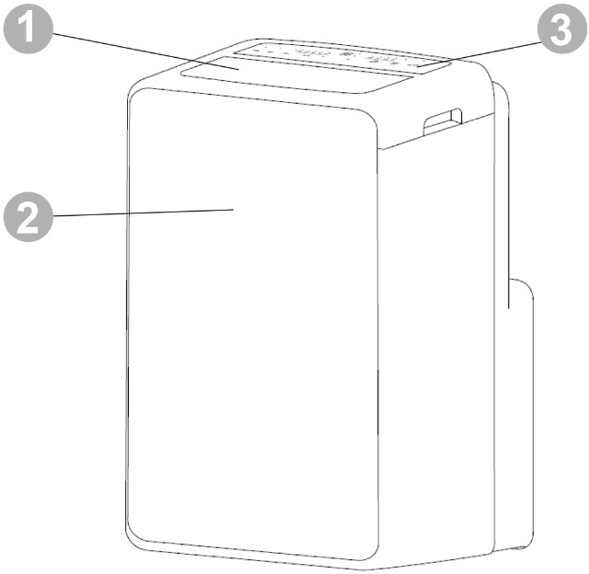
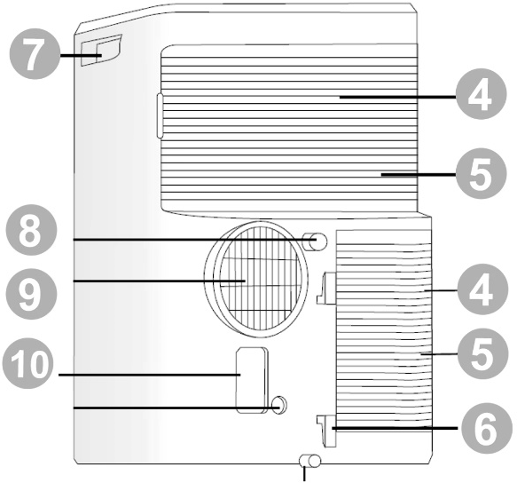
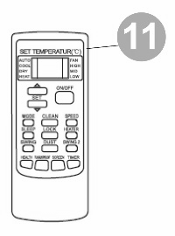

  - FANTE VERTICALE ȘI ORIFICIU ADMISIE AER

  - PANOU FRONTAL

  - PANOU DE CONTROL ȘI BUTOANE PENTRU FUNCȚIONAREA FĂRĂ TELECOMANDĂ

  - FILTRU

  - ORIFICIU ADMISIE AER

  - CLEMĂ PRINDERE CABLU DE ALIMENTARE
  - MÂNER

  - FURTUN PENTRU DRENARE

  - ORIFICIU EVACUARE AER

  - CABLU DE ALIMENTARE

- TELECOMANDĂ

Limite de funcționare min/max (temperatură interior) Răcire: 16°C DB / 35°C DB Dezumidificare: 16°C DB / 35°C DB Nivel de temperatură a camerei ajustabil pentru modul răcire: 16°C / 32°C DB

Următoarele distanțe trebuie avute în vedere pentru a asigura eficiența de funcționare a aparatului de aer condiționat portabil.
VERIFICARI INAINTE DE FUNCTIONARE
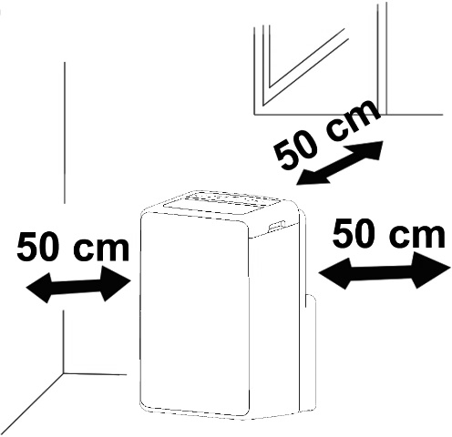
PORNIREA UNITATII

Desfaceți ambalajul și scoateți cutia prezentată mai sus. Scoateți produsul și celelalte elemente furnizate (ilustrate în caseta de mai jos)

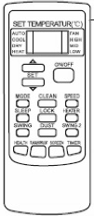
TELECOMANDA LCD

Racord circular pentru fereastră (1) amplasat între capătul tubului și racordul terminal pentru ferestră.

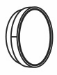
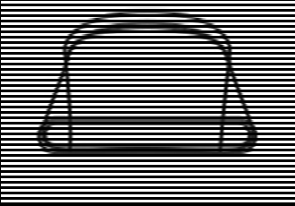
Racord terminal pentru fereastră furnizat în 2 piese (2)

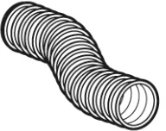
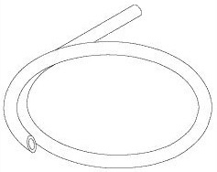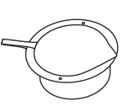Furtun drenare Furtun

Kit pentru fereastră cu capac.
Racord circular pentru fereastră amplasat între capătul tubului și unitatea ferestrei..

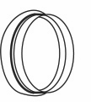
Se așează aparatul în poziție verticală pe o suprafață plană, stabilă, cât mai aproape posibil de o fereastră; lăsați un spațiu liber de 50 cm de la pereți și alte obiecte..

UTILIZAREA CU RACORDUL TERMINAL PENTRU FERESTRE
  - Conectați racordul plat la tub, extindeți tubul în măsura în care este necesar pentru a ajunge la exterior și conectați-l în partea din spate a aparatului de aer condiționat .
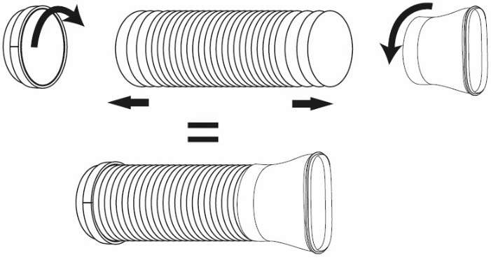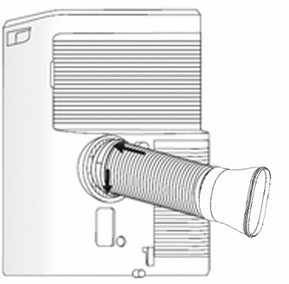

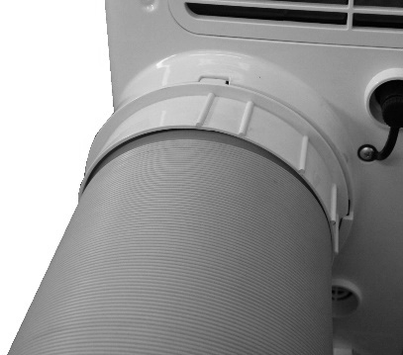
  - 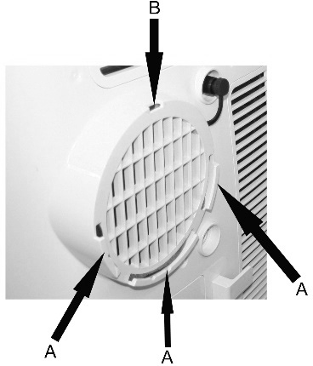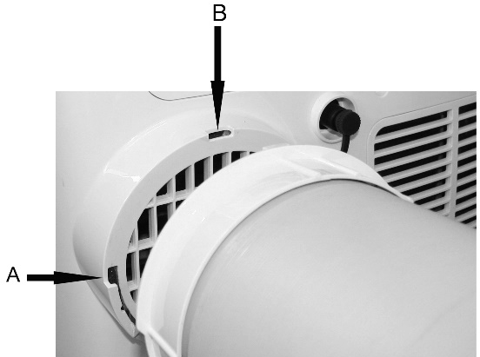Apoi, glisați racordul plat în jos prin canelurile (A) și fixați-l cu cârligul (B).
Deschideți ferestrele și blocați una dintre cele două foi cu ajutorul mânerului. Sprijiniți racordul terminal de secțiunea fixă a ferestrei și deplasați cealaltă secțiune spre aceasta.

.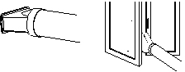

UTILIZAREA KITULUI PENTRU FEREASTRĂ

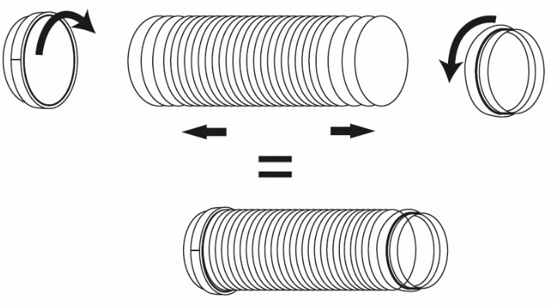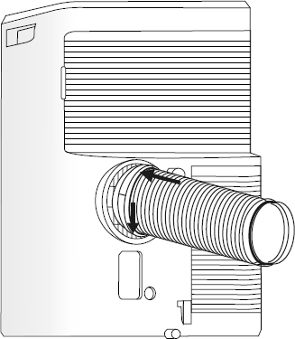

    - Pentru a realiza gaura din sticlă, este recomandat să duceți kitul hubloului la geamgiu .

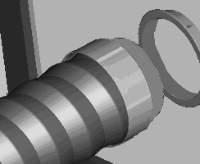
  - Introduceți racordul circular în tubul retractabil și apoi introduceți tubul retractabil împreună cu racordul circular în elementul ferestrei, fără capac
2. Introduceți elementul ferestrei în fereastră.

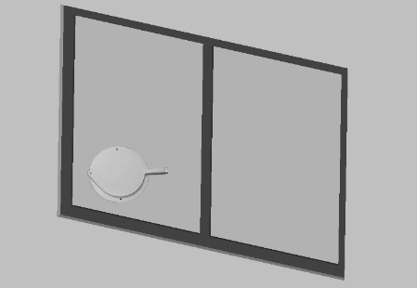

- Orificiul de evacuare trebuie să se afle între 40 cm și 130 cm deasupra solului. Evitați să îndoiți sau să răsuciți furtunul flexibil.
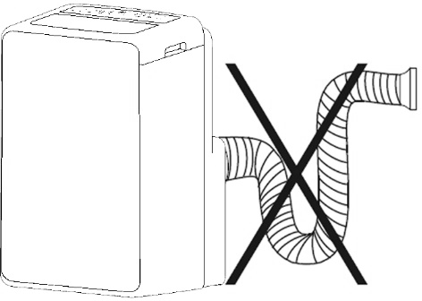
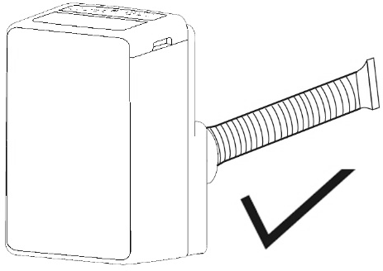

- Când aparatul de aer condiționat nu este utilizat pentru perioade mai lungi, deconectați furtunul și montați capacul de închidere.

Conectați cablul de alimentare la o priză electrică adecvată (220-240V). Introduceți bateriile furnizate în telecomandă, asigurându-vă că ați respectat polaritățile indicate. Selectați modul de funcționare dorit din telecomandă. .

INSTRUCTIUNI PRIVIND FUNCTIONAREA
Acest aparat poate fi folosit pentru a răci, dezumidifica și ventila aerul. Când se comută între modurile de funcționare, ventilatorul continuă să funcționeze, dar compresorul se oprește: compresorul va porni din nou, dar 3 minute mai târziu. Această întârziere protejează compresorul de eventuale deteriorări.

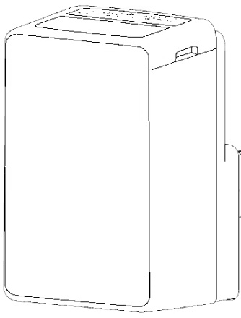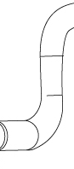

RACIRE INCALZIRE VENTILARE Dezumidificare
TUBUL DE EVACUARE TREBUIE CONECTAT la aparatul de aer condiționat TOT TIMPUL: singura excepție este atunci când aparatul este utilizat pentru dezumidificare, caz în care se recomandă ca evacuările aparatului să se facă direct în mediu exterior, pentru a obține eficiență maximă (a se vedea paragraful intitulat “Mod dezumidificare”). Curățați filtrele de aer aflate sub grilajul din spate ușor de îndepărtat în mod regulat pentru a menține aparatul de aer condiționat în condiții optime de funcționare.
MODURI DE FUNCTIONARE
- MODUL COOL (răcire)
  - Ledul funcției COOL de pe panoul de control se va aprinde.
  - Temperatura poate fi reglată între 16 ° și 32 ° C .
  - În acest mod, de fiecare dată când butonul ON / OFF este apăsat, aparatul se oprește și salvează temperatura. .

  - Setările sunt salvate pentru următoarea repornire.

  - În acest mod se poate ajusta viteza ventilatorului și se pot seta funcțiile Timer și SLEEP.

  - Pentru o funcționare mai silențioasă, optați pentru o viteză mai mică a ventilatorului. .

- MODUL DRY (DEZUMIDIFICARE)
  - Apăsați butonul MODE pentru a selecta funcția DEHUMIDIFICATION (dezumidificare).
  - Temperatura este controlată prin panoul electronic și nu poate fi ajustată.
  - In acest mod, de fiecare dată când butonul ON / OFF este apăsat, aparatul se oprește și salvează setările pentru următoarea repornire. .
  - Viteza ventilatorului este setată la treapta ce mai joasă și nu poate fi ajustată.

NOTA
Aparatul de aer condiționat nu răcește mediul atunci când funcționează ca un dezumidificator. Atunci când aparatul este folosit ca un dezumidificator, tubul flexibil nu trebuie să fie conectat. Pentru o dezumidificare eficientă, lăsați accesoriul de evacuare din spate liber să descarce în mod direct în mediul înconjurător. Modul dezumidificare este recomandat toamna și iarna. Dacă este folosit vara, este recomandat să lăsați tubul flexibil atașat, pentru a trimite aerul cald afara, mai degrabă decât elibereze în mediul ambiant. În timpul dezumidificării, trebuie folosit sistemul de drenare continuă (vezi capitolul următor, ”Eliminarea condensului”).

- MODE FAN (ventilator)
- Apăsați butonul MODE până când simbolul FAN este afișat pe display.
- În acest mod, se poate regla viteza ventilatorului.
- Temperatura nu poate fi reglată.
ELIMINAREA CONDENSULUI

Acest aparat evaporă automat condensul în modul de funcționare COOLING (răcire). Când aparatul de aer condiționat funcționează în modul de răcire, nu este nevoie să se scurgă continuu condensul; numai în anumite condiții meteorologice cu aer foarte umed apa se depozitează în interiorul unității. Când rezervorul interior este plin, aparatul de aer condiționat emite un semnal sonor de 8 ori și pe display apare mesajul ”P1” pentru a semnala că rezervorul este plin și atunci opriți funcționarea aparatului.
.

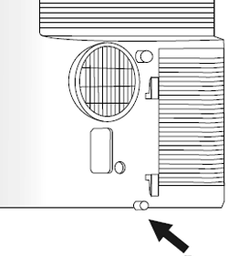
ÎNCĂLZIRE ȘI RĂCIRE

Asigurați-vă că atunci când unitatea funcționează în modul de răcire, capacul din cauciuc care închide orificiul de drenare aflate în partea din spate a aparatului este poziționat corect. Pentru a goli rezervorul, opriți aparatul de aer condiționat și scoateți cablul din priza de curent. Scoateți capacul orificiului de scurgere din spate și o îndreptați-l spre un canal de scurgere din apropiere. Asigurați-vă că furtunul nu este răsucit sau îndoit. Furtunul de drenare trebuie îndreptat în jos. Închideți din nou orificiul de drenare folosind capacul și reluați utilizarea aparatului de aer condiționat.
.

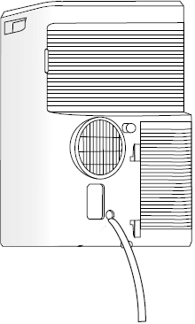

Dezumidificare

AVERTISMENT
- Atunci când se utilizează instalația de aer condiționat în modul DEZUMIDIFICARE, vă recomandăm să asigurați întotdeauna un drenaj continuu, în scopul de a garanta un proces eficient de dezumidificare. Utilizați orificiul de drenare al aparatului. Apa poate fi drenată într-o scurgere prin simpla conectare a furtunului de drenare furnizat. .
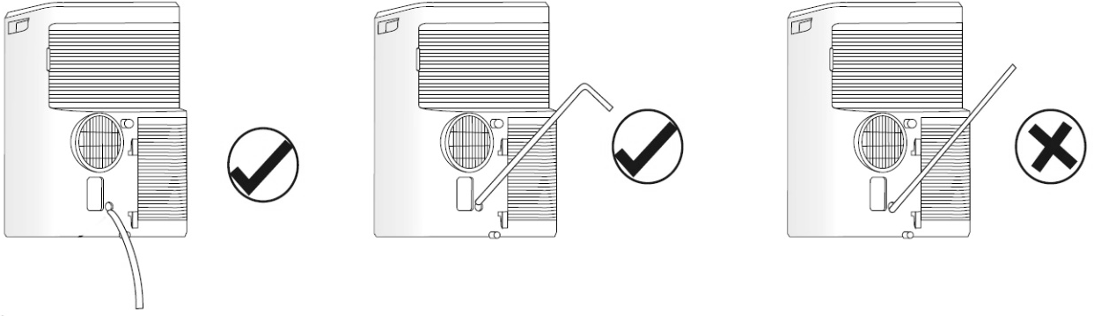

FUNCTIONARE TELECOMANDA

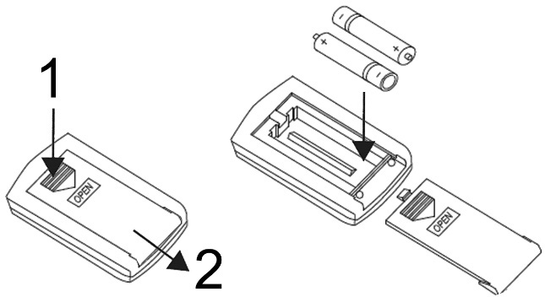
1. Introduceți bateriile în telecomandă (AAA/1,5V) respectând polaritățile indicate.
2. Scoateți bateriile dacă telecomanda nu este utilizată pentru o lună sau mai mult.
3. Nu încercați să reîncărcați bateriile. Înlocuiți toate bateriile în același timp.
4. Nu aruncați bateriile în foc: acestea pot exploda.
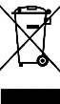
INFORMAȚII PRIVIND ELIMINAREA CORECTĂ A PRODUSULUI ÎN CONFORMITATE CU DIRECTIVA EUROPEANĂ 2006/66 / CE
Vă rugăm să înlocuiți bateriile când acestea s-au consumat: la sfârșitul duratei de viață a acestora, bateriile nu trebuie aruncate împreună cu deșeurile neselectate. Acestea trebuie eliminate în centre corespunzătoare pentru eliminarea deșeurilor sau la distribuitorii care furnizează astfel de servicii. Eliminare separată a bateriilor consumate previne efectele negative asupra mediului înconjurător și asupra sănătății umane, efecte care rezultă din eliminarea necorespunzătoare, și permite, de asemenea, materialelor din care acestea sunt făcute, să fie recuperate și reciclate, în scopul de a realiza economii semnificative în ceea ce privește energia și resursele. Obligația de eliminare separată este subliniată prin simbolul lăzii de gunoi barat care apare pe baterie. Eliminarea necorespunzătoare a produsului de către utilizator are ca rezultat aplicarea sancțiunilor administrative, după cum sunt definite de legile în vigoare. .

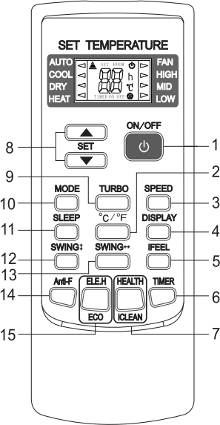
BUTON ON/OFF
- BUTON °C °F
- BUTON FAN (ventilator) / VITEZĂ VENTILARE
- BUTON LUMINĂ
- BUTON ”I FEEL” (eu simt)
- BUTON TIMER
- BUTON HEALTH (sănătate) / CLEAN (curățare)
- SETARE TEMPERATURĂ ȘI TIMER
- BUTON TURBO
- MODE BUTTON
- BUTON SLEEP (repaos)
- BUTON OSCILARE ORIZONTALĂ
- BUTON OSCILARE VERTICALĂ
- BUTON ANTI-F
- BUTON MOD FUNCȚIONARE ECO

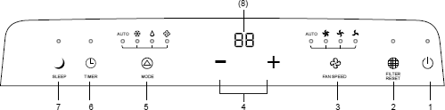

- BUTON ”ON/OFF”
Apăsați butonul ON / OFF pentru a porni/opri aparatul. Când este pornit, aparatul va începe să funcționeze pe baza ultimelor setări (funcția de salvare).

- RESETARE FILTRU
La fiecare 250 de ore acest led se va aprinde semnificând faptul că filtrul de aer trebuie curățat. După ce ați curățat filtruș, apăsați acest buton pentru a reseta timpul de funcționare.

- BUTON SELECTARE ”FAN SPEED” (VITEZĂ VENTILATOR)
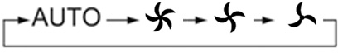
Apăsați acest buton atunci când aparatul este pornit pentru reglarea vitezei de ventilare în modul de răcire (AUTO), la nivelul LOW (scăzut), MEDIUM (mediu) sau HIGH (ridicat).

- BUTOANE ”+” ȘI ”-”
Apăsați butoanele ”+” sau ”-” pentru a regla temperatura (unitatea este de 1 ° C) și setați ora (unitatea este 1h). Temperatura variază de la 16 ° C la 32 ° C, iar timpul variază de la 1h la 24h..

- BUTON SELECTARE MOD DE FUNCȚIONARE
Apăsați acest buton pentru a selecta diferite moduri de funcționare, conform următoarei secvențe:
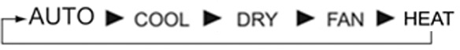

AUTO » COOL (răcire) » DRY (dezumidificare) » FAN (ventilator) » HEAT (încălzire). În modul COOL, display-ul se aprinde. În modurile DRY și FAN, display-ul nu se aprinde.

- BUTON TIMER
a) Când aparatul de aer condiționat este oprit, apăsați butonul ”TIMER” pentru a seta ora de pornire a aparatului de aer condiționat. Apăsați ”+” sau ”-” pentru a seta ora și apăsați din nou ”TIMER” pentru a o confirma.
b) Când aparatul de aer condiționat este pornit, apăsați butonul ”TIMER” pentru a seta ora de oprire a aparatului de aer condiționat. Apăsați ”+” sau ”-” pentru a seta ora și apăsați din nou ”TIMER” pentru a o confirma.
c) După ce ați setat ora, apăsați din nou ”TIMER” pentru a anula ora setată. Notă: După ce ați setat ora, apăsați din nou ”TIMER” pentru confirma în interval de 5 secunde. Dacă nu se confirmă în 5 secunde, aparatul de aer condiționat va confirma automat timpul setat anterior. Apăsați ”TIMER” după confirmarea timpului pentru a anula ora setată.
.

- BUTON ”SLEEP” (repaos)
Apăsați acest buton pentru a activa funcția Sleep (Repaos), care adaptează automat temperatura la schimbări ale corpului și camerei pe parcursul nopții, pentru a optimiza confortul în timpul somnului și pentru a minimiza consumul. În modul de răcire, temperatura crește cu 1 ° C într-o oră, apoi cu 2 ° C în două ore și rămâne în această setare pentru întreaga perioadă. Funcția Sleep nu este disponibilă în modurile de ventilare, dezumidificare și automat. Indicatorul luminos se aprinde de fiecare dată când este setată funcția Sleep.
.

Functia SWING – valabila numai prin telecomanda
Apăsați butonul ”SWING” pentru a porni sau opri funcția de oscilare a deflectorului.

- DISPLAY TEMPERATURĂ ȘI ERORI

Problema | Cauza | Solutie
P1 | Rezervor plin cu apă. | Goliți rezervorul. Dacă problema persistă, contactați serviciul de asistenta tehnica

Display-ul temperatură și eroare se aprinde doar în modul de funcționare COOL. În modurile de funcționare DRY (dezumidificare) și FAN (ventilator), display-ul nu se aprinde.

CURATARE SI INTRETINERE

ATENTIE
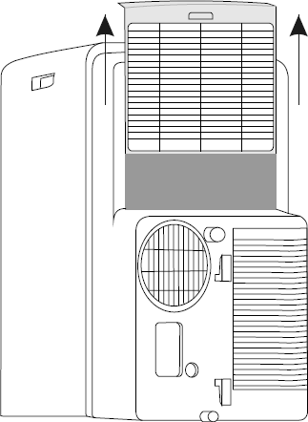
Înainte de a efectua orice operație de curățare sau întreținere, deconectați aparatul de la priza electrică.

  - Curățarea filtrelor de aer
Filtrul de aer trebuie să fie verificat cel puțin o dată la fiecare două săptămâni de utilizare. Funcționarea aparatului cu filtre murdare sau blocate va scădea eficacitatea instalației de aer condiționat și poate cauza probleme serioase. Pentru a scoate filtrul, eliberați grilajul din spate, apoi glisați filtrul, tragându-l ușor spre lateral.

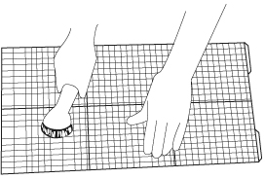
Utilizați un aspirator pentru a îndepărta praful de pe filtre. În cazul în care acest lucru nu este suficient, se spală cu apă călduță și detergent neutru (dacă este necesar), se clătește bine în apă rece și se lasă să se usuce la aer înainte de reinstalare. Odată ce filtrul a fost înlocuit, așezați grilajul la locul său și reveniți la utilizarea instalației de aer condiționat. .

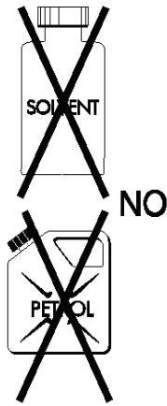
Curățarea carcasei
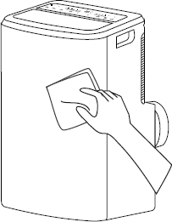
Folosiți o cârpă umedă și moale pentru a curăța suprafața exterioară a aparatului de aer condiționat. Nu folosiți apă care este prea fierbinte, solvenți, benzină sau alți compuși chimici agresivi, pudră de talc sau perii: acestea pot deteriora suprafața sau culoarea carcasei. Pentru a îndepărta petele, folosiți apă caldă cu un detergent neutru. Nu turnați apă peste aparatul de aer condiționat pentru a-l curăța: acest lucru poate deteriora componentele interne sau poate provoca un scurt-circuit.

Depozitarea.
Atunci când nu utilizați aparatul de aer condiționat pentru o lungă perioadă de timp, curățați filtrele și depozitați-l. Așezați aparatul în poziție verticală. Nu așezați obiecte grele pe aparat și, dacă este posibil, protejați-l cu o folie de plastic.
.

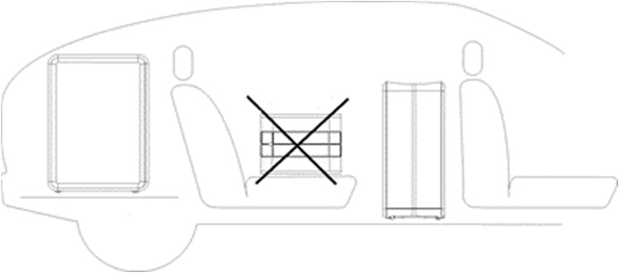
Transport.
În cazul în care este posibil, transportați aparatul de aer condiționat în poziție verticală. În cazul în care nu este posibil, așezați-l pe partea sa dreaptă. Imediat ce ajungeți la destinație, readuceți aparatul în poziție verticală și așteptați cel puțin 4 ore înainte de a-l utilize
.

Pentru o siguranță completă, verificați în mod regulat starea cablului de alimentare; în cazul în care acesta se deteriorează prin utilizare, contactați Centrul de service pentru înlocuirea cablului.
RECOMANDARI PENTRU CONFORT MAXIM SI CONSUM MINIM
Verificați dacă:
    - orificiile de evacuare și admisie aer sunt întotdeauna libere;
    - filtrele de aer sunt întotdeauna curate; un filtru murdar va împiedica trecerea aerului și va reduce performanța aparatului;;
    - ușile și ferestrele sunt închise, pentru a se evita infiltrarea aerului necondiționat;
    - tubul flexibil este poziționat corect, fără coturi sau curbe;
    - temperatura camerei este peste 18° C pentru modul de răcire și 10ºC pentru modul de dezumidificare..

REGULAMENTUL F-GAS (CE) nr. 517/2014 privind gazele cu efect de seră

Nu eliberați în atmosferă R290: R290 este un gaz fluorurat cu efect de seră, având un potențial de încălzire globală (GWP) de 3 – kg. 0,21 = 0,00063 tone CO2.
.

INFORMAŢII PRIVIND CORECTA ELIMINARE A PRODUSULUI ÎN CONFORMITATE CU DIRECTIVA EUROPEANĂ 2012/19/CE.
Simbolul de pe produs înseamnă că la sfârşitul vieţii sale, produsul nu trebuie aruncat împreună cu deşeurile normale, ci trebuie eliminat în zonele special amenajate pentru deșeuri de acest tip sau la furnizorii unor astfel de servicii. Prin eliminarea acestui produs în mod corect puteţi preveni consecinţele negative asupra mediului şi sănătății omului și, în același timp, permiteți recuperarea și reciclarea materialelor conținute de produs pentru a asigura economisirea semnificativă în ceea ce privește energia și resursele. Obligația referitoare la eliminarea produsului este evidențiată de simbolul coşului de gunoi marcat cu o cruce. Eliminarea ilegală a produsului de către utilizator va determina aplicarea sancțiunilor administrative definite de reglementările în vigoare.
.

www.argoclima.com

